全国2010年10月自学考试高等数学（一）试题

课程代码：00020
一、单项选择题(本大题共5小题，每小题2分，共10分)
在每小题列出的四个备选项中只有一个是符合题目要求的，请将其代码填写在题后的括号内。错选、多选或未选均无分。
1.设函数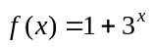的反函数为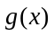，则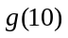=（ ）
A.-2 B.-1 C.2 D.3
2.下列极限中，极限值等于1的是（ ）
A.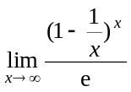 B.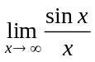 C.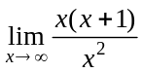 D.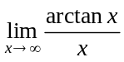
3.已知曲线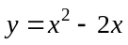在点M处的切线平行于x轴，则切点M的坐标为（ ）
A.(-1，3) B.(1，-1) C.(0，0) D.(1，1)
4.设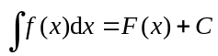，则不定积分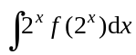=（ ）
A.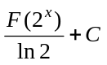 B.F(2^{x})+C C.F(2^{x})ln2+C D.2^{x}F(2^{x})+C
5.若函数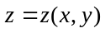的全微分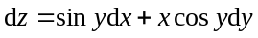，则二阶偏导数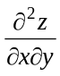=（ ）
A.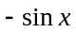 B.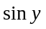 C. D.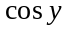
二、填空题(本大题共10小题，每小题3分，共30分)
请在每小题的空格中填上正确答案。错填、不填均无分。
6.设函数f(x)的定义域为[0，4]，则f(x²)的定义域是______.
7.极限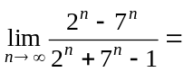______.
8.设某产品的成本函数为C(q)=1000+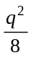，则产量q=120时的边际成本为______.
9.函数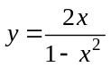在x=0处的微分dy=______.
10.曲线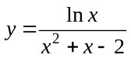的水平渐近线为______.
11.设函数f(x)=x(x-1)(x-2)(x-3)，则方程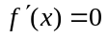的实根个数为______.
12.导数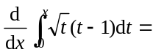______. 13.定积分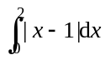=______.
14.二元函数f(x，y)=x²+y⁴-1的极小值为______.
15.设y=y(x)是由方程e^{y}-xy=e所确定的隐函数，则导数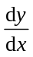=______.
三、计算题(一)(本大题共5小题，每小题5分，共25分)
16.设函数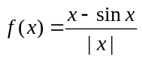，问能否补充定义f(0)使函数在x=0处连续?并说明理由.
17.求极限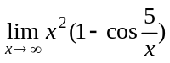.
18.设函数y=ax³+bx²+cx+2在x=0处取得极值，且其图形上有拐点(-1，4)，求常数a，b，c的值.
19.求微分方程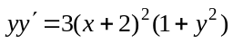的通解.
20.求不定积分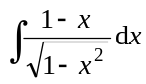.
四、计算题(二)(本大题共3小题，每小题7分，共21分)
21.设函数f(x)=sin e^{-x}，求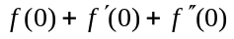.
22.计算定积分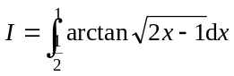.
23.计算二重积分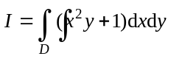，其中D是由直线y=x，y=2-x及y轴所围成的区域.
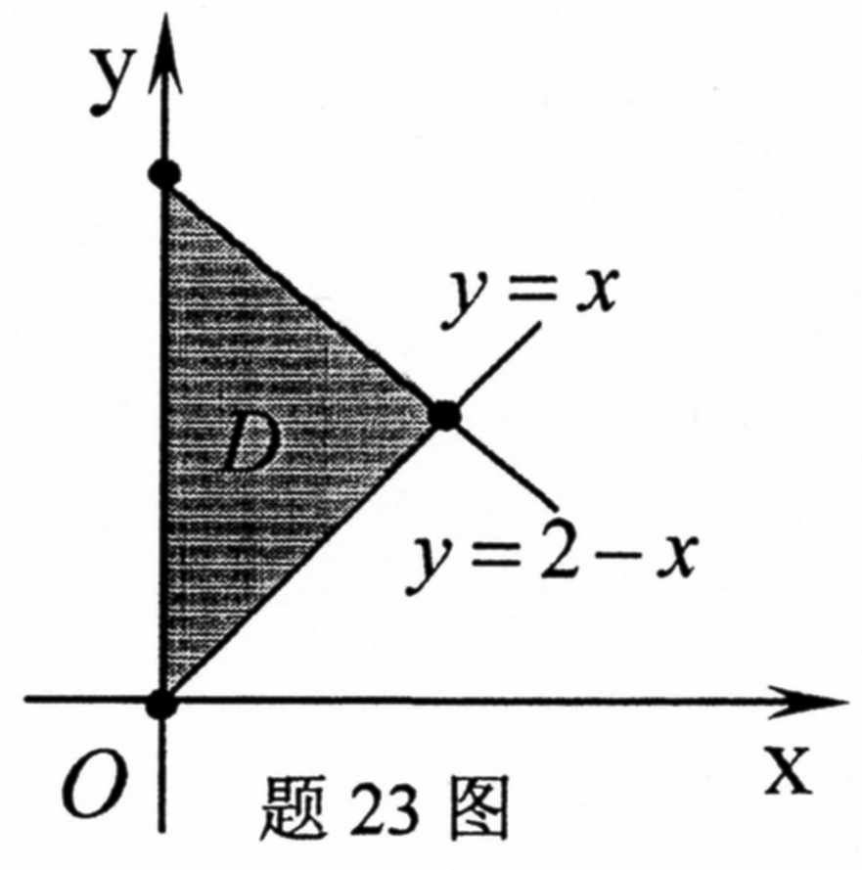
五、应用题(本题9分)
24.在一天内，某用户t时刻用电的电流为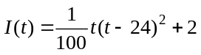(安培)，其中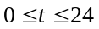.
(1)求电流I(t)单调增加的时间段；
(2)若电流I(t)超过25安培系统自动断电，问该用户能否在一天内不被断电?
六、证明题(本题5分)
25.设函数f(x)，g(x)在区间[-a，a]上连续，g(x)为偶函数，且f(-x)+f(x)=2.
证明：

